# 设计说明文档

此次作业是在iOS设备上完成一个塔防游戏。游戏是基于cocos2dx开发的。现对游戏进行简单介绍。游戏目前完成三关。在菜单界面玩家可以选择从头开始，或者可以选择关卡，到达指定的关卡。

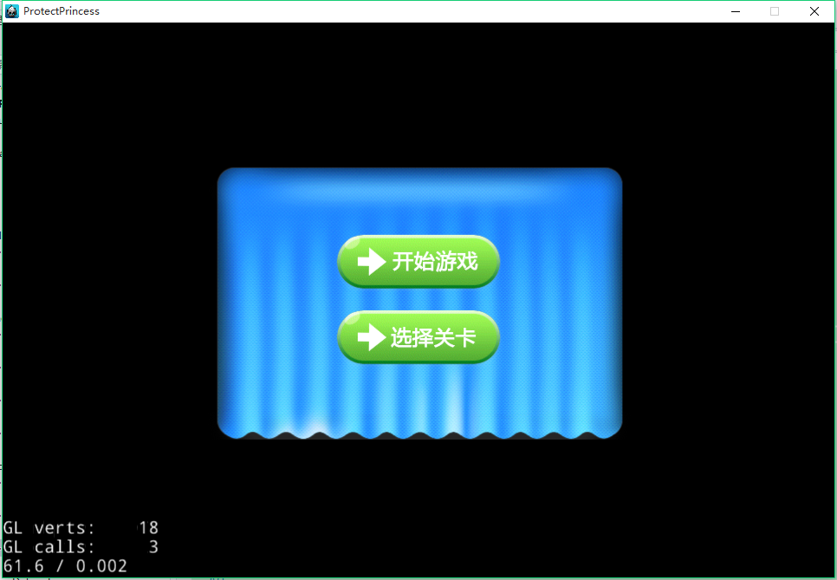

图1.游戏开始界面

此界面有两个按钮，点击第一个按钮，玩家可以从第一关开始游戏。当然玩家还可以选择自己想要玩的关卡。

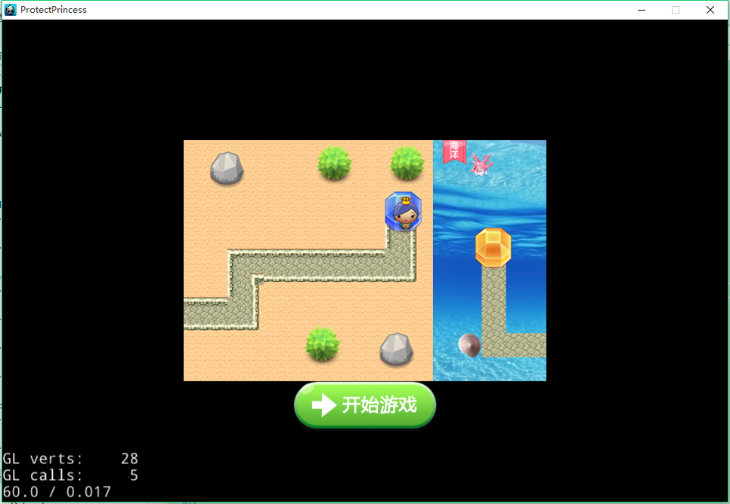

图2进行游戏关卡选择.

选择好关卡后，点击开始游戏，就能进入相应的关卡。

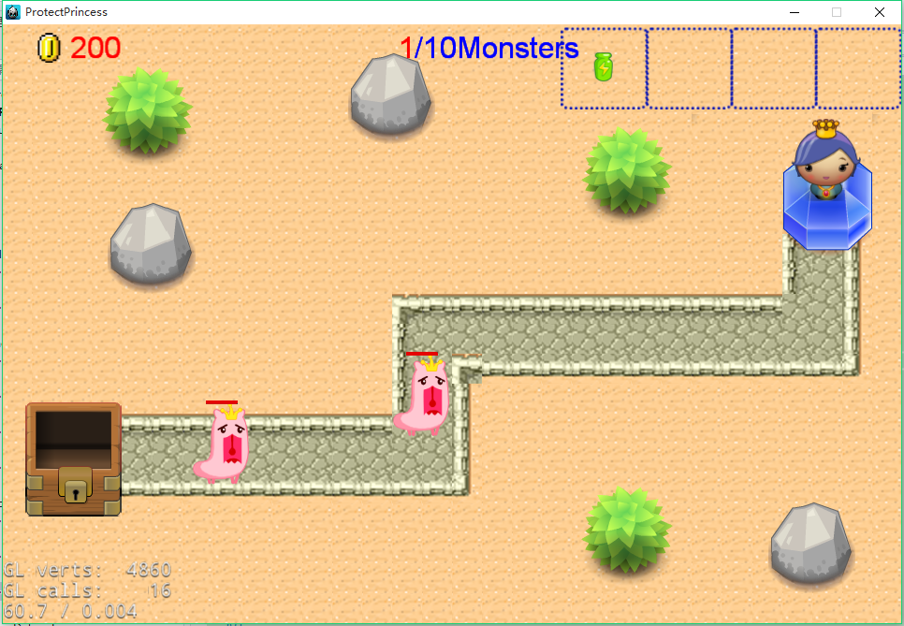

图3.第一关界面

在第一关主场景，我们需要注意几个元素，左上角初始有200金币。在游戏的右上角有塔提供选择。玩法很简单，我们用手指点击塔，然后拖动塔到指定位置。此游戏我进行了设定，塔只能放在道路两旁，其他位置不能放置。进入场景后，会有三秒的倒计时，三秒倒计时结束后，怪物就会从他们的巢穴中涌出。

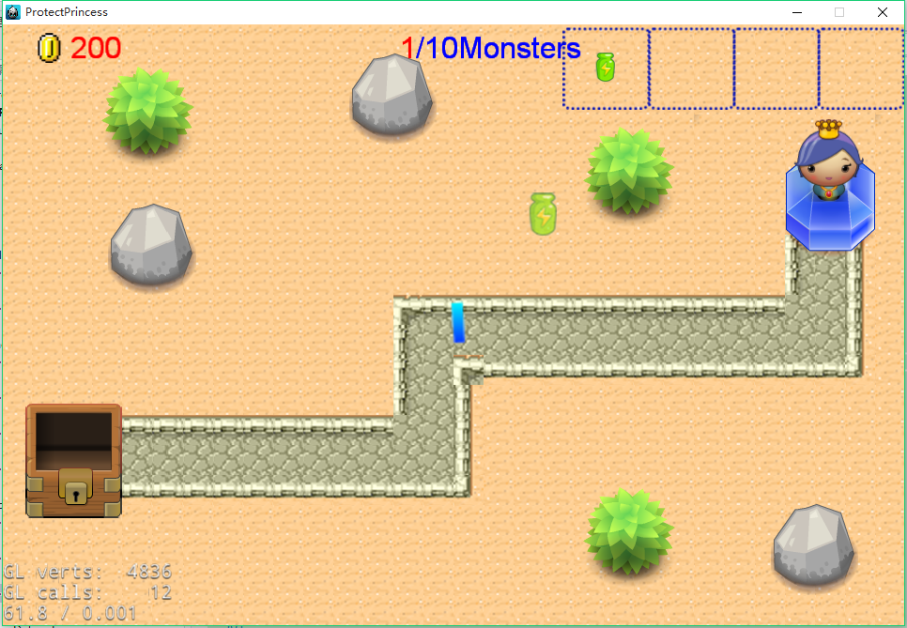

图4.拖动选择的塔

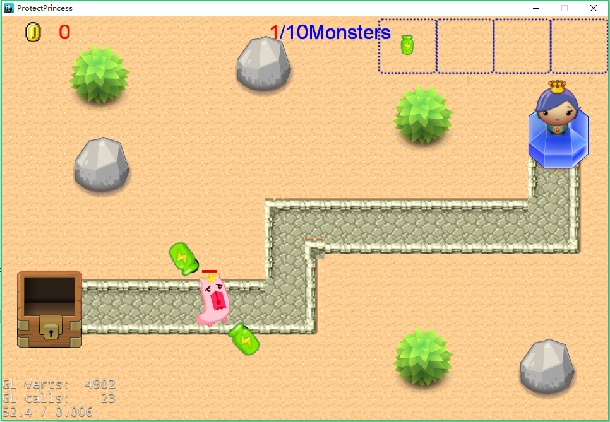

图5.关卡1的攻击场景

怪物共有10波，每一波有5只怪物。每增加一波，怪物的血量就会上升，出现的时间间隔也会缩短。所击败一只怪物，金钱数就会增加50，每建一座塔，金钱数就会减少100.

金钱数小于100时就不能建造防御塔。

当10波怪物都被击败且公主安然无恙时，就会进入下一关。当怪物成功到达公主所在的位置，游戏就会失败。

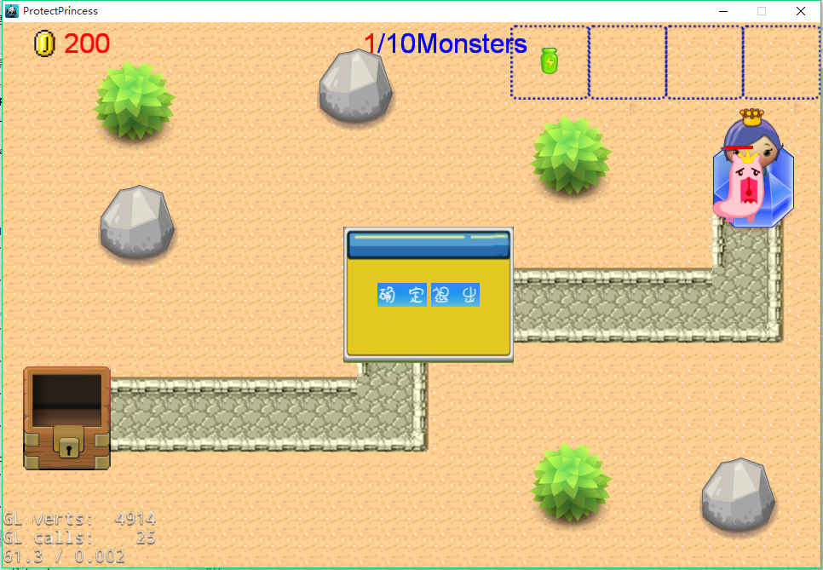

图6. 游戏失败

点击退出，就跳入关卡选择界面，让玩家重新选择关卡。

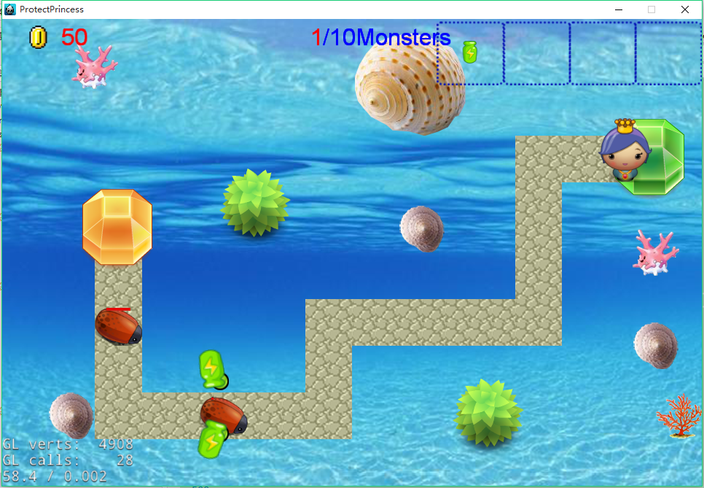

图7.关卡2界面

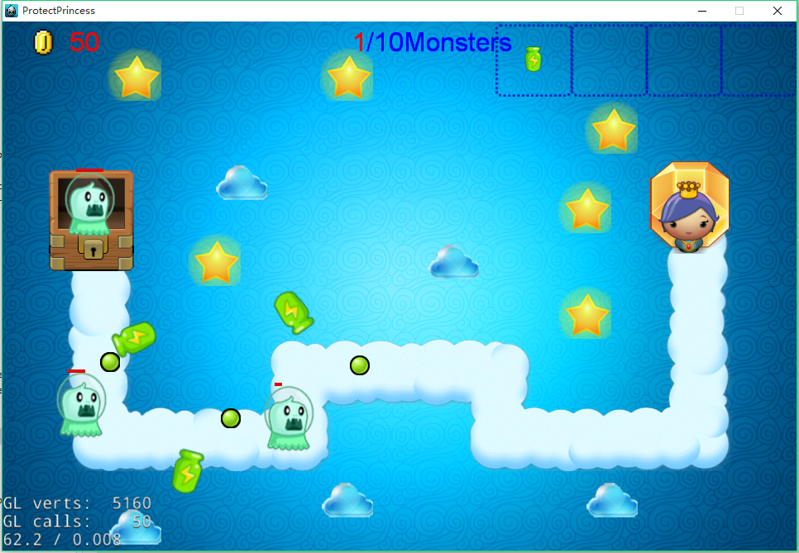

图8.关卡3界面

每一关的怪物都会升级，更加难以对付。所有的怪物只有到达塔的射程范围才能被攻击，

当脱离攻击范围，就不能攻击怪物。当完成这三关以后游戏就顺利结束了。以上就是整个作业的大致简介。